САМАРСКИЙ РЕГИОНАЛЬНЫЙ ЦЕНТР ДЛЯ ОДАРЕННЫХ ДЕТЕЙ
РЕГИОНАЛЬНЫЙ ИНТЕГРИРОВАННЫЙ ИНДИВИДУАЛЬНЫЙ КОНКУРС «МУЛЬТИГЕНИЙ»
ДЛЯ ОБУЧАЮЩИХСЯ 8 – 10-Х КЛАССОВ ОБРАЗОВАТЕЛЬНЫХ ОРГАНИЗАЦИЙ
САМАРСКОЙ ОБЛАСТИ
ОТБОРОЧНЫЙ ТУР

ФИЗИКА
10 КЛАСС
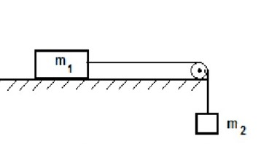
- В физической лаборатории на краю гладкого стола установлен неподвижный блок. Тела массы m1=1 кг и m2=2 кг соединены нитью и перекинуты через этот блок. Найдите ускорение, с которым будут двигаться тела.

2. В физической лаборатории на краю стола установлен неподвижный блок. Тела массы m1=1 кг и m2=2 кг соединены нитью и перекинуты через этот блок. Найдите ускорение, с которым будут двигаться тела, если коэффициент трения равен 0,2.
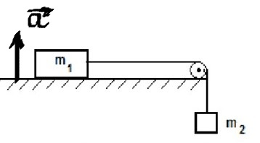
- В физической лаборатории на специальной платформе с ускорением 2 м/с2 поднимают стол вместе с установленными на нем двумя грузами и неподвижным блоком. Тела массы m1=1 кг и m2=2 кг, коэффициент трения равен 0,2. Рассчитайте силу натяжения нити.

